2 сольфеджио от 29.11, 02.12, 03.12.
м7 (малая септима) = 5 тонов (ч8 – тон)
б7 (большая септима) = 5, 5 тонов (ч8 – полутон).
1) Постройте септимы от указанных звуков. Обращайте внимание на стрелочки: куда смотрит стрелочка, в ту сторону и строим интервал. Сначала отсчитываете семь ступеней, затем находите необходимое количество тонов и полутонов. Выполняйте задание за фортепиано.
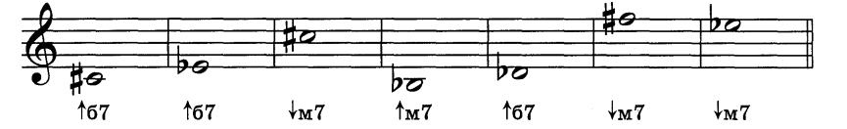
2) На уроке мы познакомились с четырьмя видами трезвучий. Выучите определение и интервальный состав каждого трезвучия.
Трезвучие – это аккорд, состоящий из 3 звуков, которые расположены по терциям.
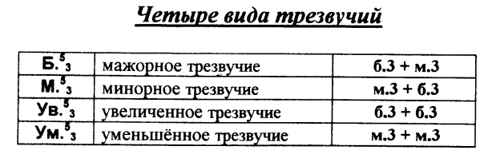
3) Подпишите предложенные трезвучия (Б5/3, М5/3, ув.5/3 или ум. 5/3). Выполняйте задание за фортепиано.
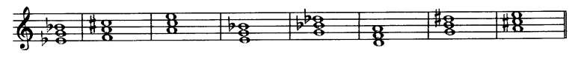

На каждый урок нужно носить с собой дневник, нотную тетрадь, карандаш, ластик и клавиатуру!!!

